Министерство транспорта Российской Федерации

Федеральное агентство железнодорожного транспорта

ФГБОУ ВПО «ДАЛЬНЕВОСТОЧНЫЙ ГОСУДАРСТВЕННЫЙ УНИВЕРСИТЕТ ПУТЕЙ СООБЩЕНИЯ»

Кафедра «Информационные технологии и системы»

К ЗАЩИТЕ ДОПУСТИТЬ

Заведующий кафедрой

____________ М.А. Попов

«____» ___________ 2017 г.

РАЗРАБОТКА ИНТЕРНЕТ-МАГАЗИНА РОЗНИЧНОЙ ПРОДАЖИ ОДЕЖДЫ

Пояснительная записка к выпускной квалификационной работе бакалавра

ВКР 09.03.02.240 ПЗ

|  |  |
| --- | --- |
| Студент гр. 240 | А.А. Стеценко |
| Руководитель  (доцент, к.т.н., доцент) | О.В. Решетникова |
| Нормоконтроль  (доцент, к.п.н., доцент) | В.И. Шестухина |

Хабаровск – 2017

Abstract

This graduation project is dedicated to the development and design of an online store for the company selling clothing. Statistics show the growth in the availability of the Internet and the increase in the number of sales in online stores.

Trade through the Internet has several advantages: it does not require large premises for the organization of a store, you do not need to keep a large number of sellers and pay their salaries, in addition, online trade provides access to a broad and solvent audience.

In the design process, several models were constructed that describe the purpose and structure of the application. To realize the task, the technology of development ASP.net MVC.

Содержание

Введение 4

1 Изучение деятельности предприятия в рассматриваемой области 6

1.1 Организационная структура и деловые процессы предприятия-заказчика дипломного проектирования 6

1.2 Содержание и структура информационных потоков 7

1.3 Техническое задание на разработку интернет-магазина “LifeStyle” 9

1.4 Описание предметной области 13

2 Проектирование бизнес-процессов и структуры информационной системы 16

2.1 Модель вариантов использования 16

2.2 Модель анализа 25

2.3 Модель проектирования 31

2.3 Модель реализации 33

2.4 Программная часть проекта 38

3 Проектирование структуры базы данных. 40

4 Описание интерфейса и руководства пользователя 47

4.1 Средства навигации 47

4.2 Главная страница сайта 48

4.3 Просмотр товаров 50

4.4 Оформление заказа 51

Заключение 55

Список используемых источников 56

# Введение

Интернет – это современное информационное пространство со своими неповторимыми правилами, законами функционирования и реальностью, которая зачастую отличается от привычной для нас реальности.

Основываясь на последних данных, что по состоянию на конец марта аудитория интернета достигла 87 миллионов человек, что составляет около 70 процентов от всего населения страны, причем большую долю составляют жители крупных городов. Имея возможно удовлетворить запросы населения посредством Интернет, было бы крайне нерационально игнорировать такой инструмент продаж как интернет-магазин. По мнению аналитиков, приблизительный оборот интернет-магазинов в российском сегменте в прошлом году достиг 360, 6 миллиардов рублей.

Интернет-магазин представляет собой инструмент, не требующий больших затрат, по крайней мере на начальной стадии и позволяющий эффективно вести предпринимательскую деятельность. Совмещая в себе сравнительно невысокую стоимость и высокую результативность интернет-магазин позволяет фирме увеличить своё влияние на рынке, повышая популярность своего продукта.

Среди компаний ведущих торговую деятельность интернет-магазины начинают пользоваться особой популярностью. Так за последнее десятилетие электронная коммерция в России поднялась на совершенно новую ступень. Увеличилось число пользователей Интернета, открываются новые интернет-магазины, а многие обычные магазины дублируют свой бизнес в сети.

Все выше изложенное и обуславливает актуальность работы. Целью выпускной квалификационной работы является проектирование и разработка интернет-магазина для ведения розничной торговли одеждой.

Для реализации поставленной цели необходимо решить следующие задачи:

* изучить предприятие, для которого разрабатывается дипломный проект;
* спроектировать базу данных интернет-магазина;
* спроектировать интернет-магазин;
* реализовать интернет-магазин при помощи выбранных программных продуктов и технологий;
* произвести описание интерфейса.

Работа состоит из введения, четырёх глав, заключения, списка использованных источников и литературы, приложений.

Первая глава данной работы посвящена изучению деятельности предприятия, его структуре, содержанию материальных и информационных потоков. Кроме того, в этой главе рассматривается предметная область и составляется техническое задание на разработку интернет-магазина.

Вторая глава посвящена проектированию бизнес-процессов и структуры информационной системы. В рамках нескольких моделей построены диаграммы, отражающие назначение и структуру интернет-магазина.

В третьей главе рассматривается структура базы данных.

Четвёртая глава содержит описание интерфейса и руководство пользователя. В этой главе рассмотрены основные возможности системы с точки зрения покупателя.

# 1 Изучение деятельности предприятия в рассматриваемой области

## 1.1 Организационная структура и деловые процессы предприятия-заказчика дипломного проектирования

Предприятие-заказчик дипломного проектирования ООО «Строй-Партнёр» расположено в Хабаровском крае, г. Хабаровске, по адресу ул. Гамарника, д. 15. Почтовый индекс предприятия 680020, телефон: +7-924-101-70-33.

Основной целью создания общества с ограниченной ответственностью «Строй Партнёр» является осуществление коммерческой деятельности для извлечения прибыли.

Основными видами деятельности Общества являются:

* розничная и оптовая торговля любым видом товара;
* дистрибьюторские услуги (покупка, перепродажа определенного товара и услуг в пределах оговоренной территории или рынка).

Лицензируемые виды деятельности, перечень которых определяется законом, осуществляются на основании специального разрешения (лицензии) в порядке, предусмотренном действующим законодательством.

Общество вправе заниматься другими видами деятельности, не запрещенными законодательством Российской Федерации.

На текущей момент предприятие имеет один офис, из которого осуществляет свою коммерческую деятельность, а также располагает несколькими вариантами складских помещений, где хранит товары. Планируется расширение коммерческой деятельности предприятия на рынок розничной торговли одежды.

Поскольку для обычных магазинов расходы на содержание и аренду помещений, а также персонал составляют значительную статью расходов, создание интернет-магазина позволит сэкономить на этих позициях, так как для поддержания его работы требуется меньше сотрудников и торговых площадей.

## 1.2 Содержание и структура информационных потоков

Рассмотрим структуру основных информационных потоков, спорвождающих работу интернет-магазина розничной продажи одежды. На рисунке 1.1 представлена схема движения информационных и материальных потоков.

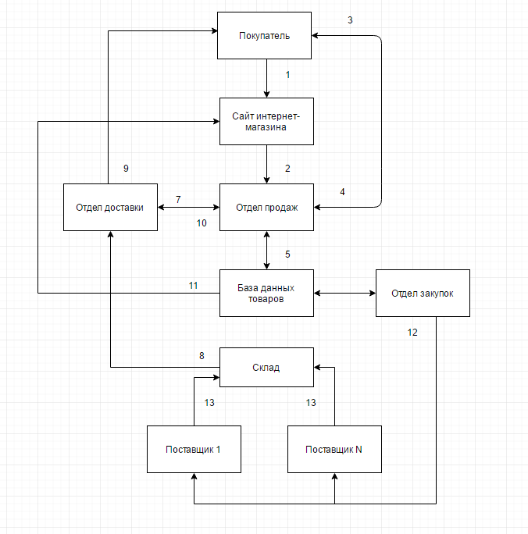

Рисунок 1.1 – Схема движения информационных и материальных потоков

Для начала рассмотрим информационные потоки.

Стрелкой под номером 1 обозначен процесс посещения пользователем сайта, его изучение и оформление заказа.

Стрелкой под номером 2 обозначен переход информации о заказе в отдел продаж.

Двунаправленной стрелкой, обозначающей процесс номер 3 и 4 показано взаимодействие оператора отдела продаж и покупателя, во время которого происходит уточнение информации по заказу.

Стрелкой под номером 5 обозначена проверка в базе данных наличия требуемых товаров и изменения количества позиций товара.

Стрелкой под номером 7 отображается отправка информации о заказе из отдела продаж в отдел доставки.

Стрелкой под номером 11 обозначена передача информации из базы данных на сайт фирмы.

Стрелкой под номером 12 обозначено взаимодействие отдела закупок и поставщиков.

Из схемы видно, что материальных потоков меньше, чем информационных. Это логично поскольку движение товаров сопровождается передачей большого объёма информации на разных этапах проведения сделок. Рассмотри материальные потоки.

Стрелками 8,9,11 обозначены движения товаров, в первом случае со склада в отдел доставки, во втором с отдела доставки покупателю и в третьем от поставщика на склад фирмы.

На сегодняшний день на предприятии ведётся база данных товаров, а также учёт их движения между участниками торговой деятельности посредством размещения в таблицах MS Excel.

После создания сайта данные будут хранится в базе данных под управление СУБД MS SQL Server и доступ к ним будет осуществляться посредством web-интерфейса сайта.

Покупатели будет иметь доступ к витрине интернет-магазина и другим инструментам для оформления заказа.

Менеджер сайта сможет вести базу данных товаров и заказов через административную часть сайта, что позволит увеличить объёмы продаж в данной коммерческой организации. При данном способе ведения товаров не требуется дополнительное программное обеспечение, что несомненно является достоинством системы.

## 1.3 Техническое задание на разработку интернет-магазина “LifeStyle”

Основным назначением сайта является создание площадки для осуществления торговой деятельности компании заказчика посредством сети Интернет. Кроме того, интернет-магазин является источником необходимых данных для пользователей и позволяет своевременно обновлять ассортимент.

Целью создания интернет-магазина является обеспечение организации сетевого взаимодействия, повышение эффективности деятельности в сфере продаж, повышение эффективности использования веб-ресурсов, расширение возможностей для поиска новых клиентов.

Целевой аудиторий Сайта являются мужчины и женщины, имеющие средний уровень дохода. Сайт не предполагает продажу детской одежды.

Сайт должен обеспечивать реализацию двух основных задач. Первая из них коммерческая, а вторая информационная.

Коммерческая задача Сайта заключается в обеспечении бизнес-процессов оформления заказов покупателями и обработки этих заказов менеджером Сайта.

Информационная задача Сайта заключается предоставлении пользователям доступа к информации о компании, её контактных данных.

Требования к графическому дизайну сайта:

* дизайн Сайта должен быть консервативным - использовать неброские, неяркие, пастельные цвета и тона;
* дизайн Сайта должен быть лаконичным и в то же время выглядеть «дорого», стильно, современно;
* приветствуется использование небольших, но стильных графических элементов (пиктограмм) в оформлении контента Сайта;
* на всех страницах сайта должна присутствовать стилистическая целостность дизайна, страницы должны быть читаемы с удобной навигацией по сайту.

Требования к шрифтовому оформлению Сайта:

* основным шрифтом сайта является *LatoRegular*;
* в случае отсутствия необходимых шрифтов на компьютере пользователя необходимо предусмотреть использование стандартных групп шрифтов браузеров (Arial/Helvetica, TimesNewRoman, Courier) таким образом, чтобы замена шрифтов из соответствующей группы не приводила к визуальному искажению текста;
* размер (кегль) шрифтов должен обеспечивать удобство восприятия текста при минимально допустимом размере экрана.

Технологические требования:

* сайт разрабатывается под базовое разрешение экрана 1024х768 пикселей;
* корректное отображение браузерами Internet Explorer, Opera, Google Chrome;
* обязательная визуальная поддержка действий пользователя – т.н. «интерактив» (визуальное отображение активных, пассивных ссылок; четкое обозначение местонахождения пользователя).

Требования к функционалу сайта

Система управления контентом Сайта должна обеспечить администратору сайта возможность выполнения следующих действий:

* добавление, удаление и редактирование товаров;
* обработка заказов от пользователей.

Сайт должен обеспечивать покупателю:

* регистрацию на Сайте;
* поиск товаров посредством каталога;
* поиск при помощи поисковой строки;
* добавление товара в корзину;
* оформление заказа;
* просмотр истории своих заказов;
* редактирование своих данных на Сайте.

Ниже представлена планируемая структура сайта в виде списка:

а) главная;

б) каталог;

в) корзина:

* 1. просмотр корзины;
  2. оформление заказа;
  3. проверка.

г) условия доставки;

д) регистрация и авторизация;

е) пользовательское соглашение;

ё) о компании.

Графическая оболочка является общей для всех страниц сайта и включает в себя:

* графическая шапка;
* навигационное меню сайта;
* логотип сайта;
* пиктограмма «Корзина» с текущими данными;
* поисковая строка;
* вверху страницы отображается облегченная навигационная панель;
* внизу страницы отображается copyright, контактный e-mail и телефон, ссылка на «главную страницу» сайта.

Для неавторизованных пользователей видны поля:

* авторизация;
* регистрация.

Для авторизованного пользователя видны его имя, фамилия.

Главная страница является основной точкой входа на Сайт. Назначение главной страницы Сайта:

* идентифицировать Сайт как интернет магазин
* обозначить предметной областью Сайта продажу мужской и женской одежды.
* обеспечивать доступ ко всем основным разделам Сайта

Каталог содержит в себе полный список товаров. Доступ к каталогу осуществляется через выпадающие списки шапки сайта. В каталоге представлена краткая информация о товаре:

* наименование товара;
* цена;
* старая цена (если есть);
* изображение товара;
* характеристики товара.

В левой части страницы расположен фильтр товаров, позволяющий отсеять товары по заданным критериям.

Корзина включает в себя три страницы, на первой из которых пользователь, может изменить количество товаров по каждой позиции или удаль товары из корзины. На следующей странице пользователь выбирает адрес доставки. На последней странице ему выводится полная информация по создаваемому заказу.

Регистрация на сайте производится заполнением ФИО пользователя, адреса электронной почты и пароля в специальной форме. Авторизация происходит путём ввода пароли и адреса электронной почты. Причём если пара логин и пароль не совпадают пользователю выводится соответствующее сообщение. После авторизации пользователь должен автоматически попадать на главную страницу сайта.

## 1.4 Описание предметной области

Электронная коммерция стала доступной предприятиям любого масштаба с началом использования сети Интернет. Всего несколько лет назад открытие собственного интернет-магазина требовало больших инвестиций. Сегодня даже небольшие компании могут позволить себе данную возможность для расширения своей клиентской базы и увеличения прибыли.

Понятие интернет-магазина имеет различные толкования, определим, какой смысл может быть вложен в него.

С точки зрения разработчиков, интернет-магазин – это программный код, который реализован на определенном языке программирования, выполняющийся на компьютере пользователя или на стороне сервера.

Более простым и понятным определением будет следующее, интернет-магазин – сайт компании, где посредством прямых продаж осуществляется заказ и доставка товаров потребителю.

Другое определение гласит, что интернет магазин – это сайт с каталогом и подробным описанием товаров или услуг компании. Или можно найти другую формулировку: интернет-магазин – сайт, на котором размещается информация о товарах или услугах, которые посетитель сайта может заказать через Интернет.

Таким образом, учитывая приведённые выше понятия можно сделать вывод, что интернет-магазин – это полностью автоматизированная система электронных продаж, реализуемая посредством прямых запросов к базе данных, где хранятся сведения о наличие товара и его цене, путем составления унифицированной форсы заказа с одновременным резервированием соответствующих позиций в базе данных и использованием системы электронных платежей.

Доступ к интернет-магазину осуществляется посредством браузера, веб-сайт в данном случае представляет своего рода витрину, на которой расположены товары, а также необходимые элементы интерфейса для удобной навигации между разделами и поиска товаров.

Основными задачами, которые выполняет интернет магазин являются:

* доступ к базе товаров;
* взаимодействие с виртуальной корзиной пользователя;
* регистрация пользователей;
* оформление заказа.

Кроме того, могут быть реализованы функции:

* сбор маркетинговой информации;
* автоматическая передача данных в торговую систему.

Процесс оформления заказа довольно прост. Покупатель регистрируется при оформлении заказа, либо при входе в магазин. При оформлении заказа, заполняется форма со способом оплаты и доставки.

Взаимодействие должно осуществляться по защищенному каналу, для защиты персональных данных. По окончании формирования заказа и регистрации вся собранная информация о покупателе поступает из электронной витрины в торговую систему интернет-магазина, а именно в базу данных.

После выбора товара пользователь помещает его в виртуальную корзину. «Корзина» содержит список продуктов, который оплачивается и доставляется покупателю.

Существует ряд сходств в логистики обычного и интернет-магазинов. Но существуют и отличии. Так в обычном магазине взаимодействие между покупателем и продавцом происходит непосредственно посредством личного общения. Во втором случае между указанными выше участниками торговли появляются посредники.

Существует ряд способов доставки товаров покупателю:

* собственной курьерской службой интернет-магазина, либо при помощи профессиональной курьерской службы, в данном случае менеджер собирает у пользователя контактную информацию и удобное время получения товара, после чего передаёт эти данные курьерской службе, которая доставляет товар адресату;
* почтой;
* доставка магистральным транспортом, используется при доставке крупногабаритного товара;
* самовывоз, клиент приезжает за заказанным товаром самостоятельно.

Как было указано выше для покупателя интернет-магазин представляет собой веб-сайт. Всё многообразие сайтов можно разделить на две группы: статические и динамические. В первых любое изменение веб-страниц требует использование специального редактор. Для интернет-магазина данный вариант не годится, так как при росте ассортимента обслуживание сайта становится дорогостоящим и возникает вероятность предоставить покупателю некорректные данные. Основное отличие динамического сайта состоит в наличие программного обеспечения, которое автоматически наполняет заполняет страницы сайта данными из БД.

Использование системы управления контентом позволяет автоматизировать процессы наполнения сайта контентом или товарами. Среди преимуществ использования систем управления контентом выделяют:

* удобство работы с сайтом;
* повышение функциональных возможностей сайта;
* снижение трудоёмкости управления сайтом.

# 2 Проектирование бизнес-процессов и структуры информационной системы

С развитием информационных технологий и систем коммуникаций изменился и подход к построению корпоративных интернет-решений. Большое значение получает менеджмент интернет-сайта, который включает в себя процесс управления и сопровождения интернет-магазина, основываясь на ряде принципов, методов, средств и форм, которые повышают эффективность процесса проектирования и разработки сайта.

На начальной стадии проектирования интернет-магазина, нужно ответить на следующие вопросы: «Каковы задачи интернет-магазина? Правильно ли реализуются эти задачи? Как интернет-магазин будет выглядеть и работать?».

При проектировании появляется четкое понимание относительно того, что и как будет работать, структуры страниц, расположения информационных блоков и функциональных элементов.

## 2.1 Модель вариантов использования

Модель вариантов использования служит для того, чтобы достигнуть взаимопонимания между разработчиками и заказчиками по назначению, возможностям и технологии использования будущей информационной системы, т. е. определить границы ее применения.

Так как заказчик принимает активное участие в построении этой модели, она должна быть описана на его языке, т. е. с употреблением терминологии, принятой в рассматриваемой предметной области. Кроме того, для повышения взаимопонимания рекомендуется в данной модели не отражать механизма реализации функций. Ведь эта специфическая информация лишь отвлекает внимание заказчика от главной цели – формирования требований.

Построение этой модели необходимо для выявления:

* актеров, взаимодействующих с системой;
* вариантов использования системы;
* нефункциональных требований.

Диаграмма вариантов использования является исходным концептуальным представлением системы в процессе ее проектирования и разработки. Данная диаграмма состоит из актеров, вариантов использования и отношений между ними. При построении диаграммы могут использоваться также общие элементы нотации: примечания и механизмы расширения.

Суть данной диаграммы состоит в следующем: проектируемая система представляется в виде множества актеров, взаимодействующих с системой с помощью так называемых вариантов использования. При этом актером называется любой объект, субъект или система, взаимодействующая с моделируемой системой извне. В свою очередь вариант использования – это спецификация сервисов (функций), которые система предоставляет актеру. Другими словами, каждый вариант использования определяет некоторый набор действий, совершаемых системой при взаимодействии с актером. При этом в модели никак не отражается то, каким образом будет реализован этот набор действий.

В проектируемой системе можно выделить следующих актеров:

* гость;
* пользователь;
* менеджер.

Для гостя доступны следующие варианты использования системы:

* регистрация;
* авторизация;
* просмотр условий доставки;
* выбор товара;
* просмотр контактной информации;
* просмотр информации о компании.

Для пользователя доступны варианты использования:

* просмотр условий доставки;
* выбор товара;
* просмотр контактной информации;
* просмотр информации о компании;
* оформление заказа;
* управление собственным аккаунтом в личном кабинете.

Менеджеру доступны варианты использования:

* оформление заказа;
* ведение каталога товаров.



Рисунок 2.1 – Контекстная диаграмма вариантов использования

На контекстной диаграмме вариантов использования, приведённой на рисунке 2.1 изображены все актеры, взаимодействующие с системой. Рассмотрим их варианты использования системы.

Пользователь имеет возможность просматривать общую информацию, размещенную на сайте, производить выбор товара и выбор города, а также оформлять заказ. Гость прежде чем перейти к оформлению заказа должен пройти процесс авторизации и перейти в категорию Пользователь.

Менеджер информационной системе участвует в оформлении заказа и занимается ведением каталога товаров.

На рисунке 2.2 изображена диаграмма декомпозиции варианта использования «Оформление заказа». Сначал пользовтаель устанавливает необходимое количество единиц каждого выбранного товара, а также добавляет и удаляет товары. После чего Пользователь указывает свой номер телефона, адрес электронной почты, дату доставки, адрес, ФИО, а также соглашается с пользовательским соглашением.

В свою очередь менеджер проверяет полученный заказ и обрабатывает его.

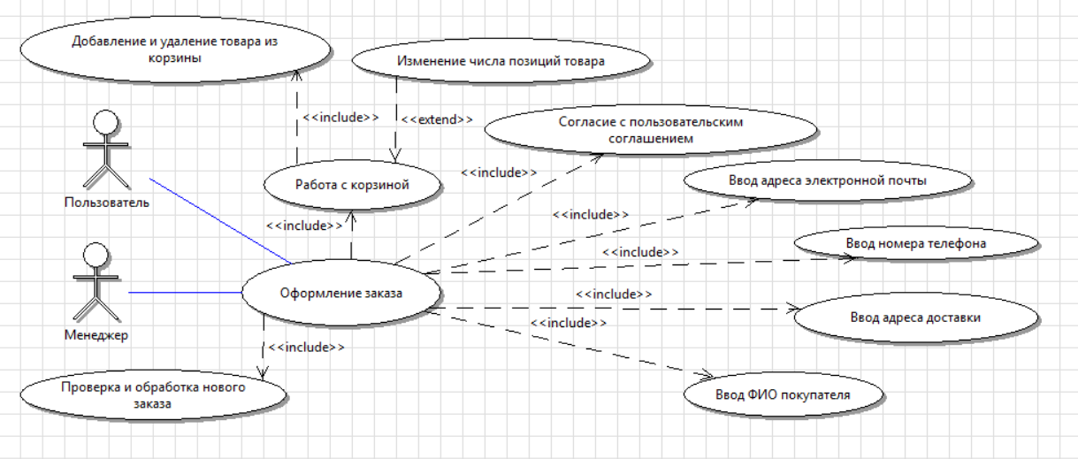

Рисунок 2.2 – Диаграмма декомпозиции варианта использования «Оформление заказа»

На рисунке 2.3 представлена декомпозиция варианта использования «Управление аккаунтом в личном кабинете». Данная модель включает в себя вариант использования указание адреса доставки и подразумевает возможность расширения следующими вариантами использования:

* смена пароля;
* редактированеи персональных данных;
* редактирование адреса доставки.

Управление аккаунтом является важной частью большинства интернет-магазина. Ведь сложно представить себе полноценный интернет-магазин без возможности редактирования адреса доставки товара и смены пользовательского пароля.

Редактирование персональных данных позволяет пользователю изменить указанные на сайте фамилию, имя и отчество.

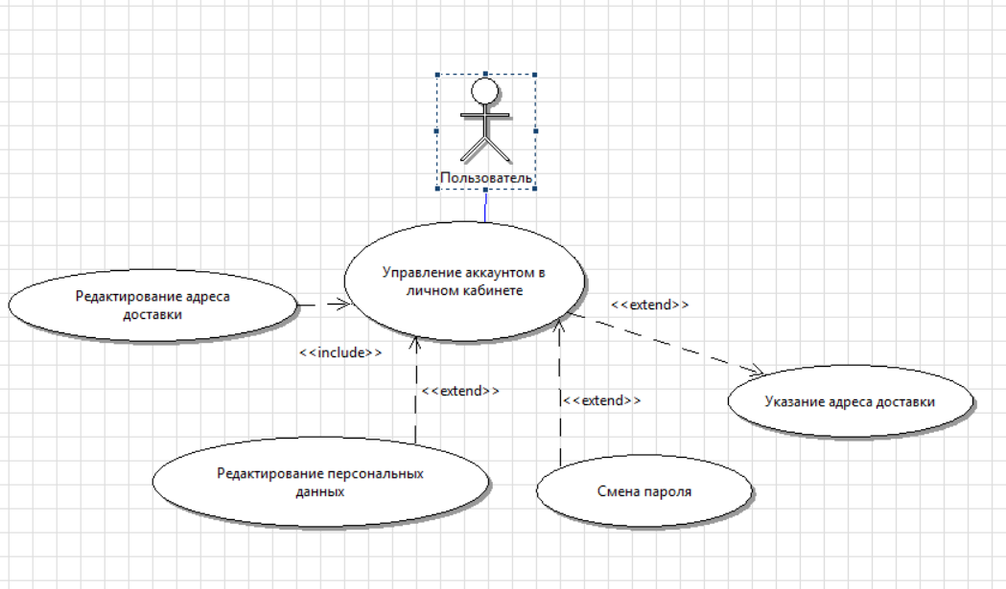

Рисунок 2.3 – Декомпозиция варианта использования «Управление аккаунтом в личном кабинете»

На рисунке 2.4 Представлена декомпозиция варианта использования «Выбор товара». Здесь показано, что при взаимодействии с системой выбор товара включает в себя выбор размера и поиск товара.

Поиск может производиться по каталогу или по названию товара. Финальным шагом выбором товара, является добавление его в корзину.

Из диаграммы видно, что Пользователь может быть обобщён до гостя, так как имеет сходные с ним полномочия, которые у Пользователя всё же шире. Кроме того, любой пользователь имеет возможность выйти из системы.

Поиск по каталогу и поиск по названию товара являются частными случаями поиска и на данной модели показано, что они являются его подвидами, то есть могут быть обобщены до него в рамках разрабатываемого приложения.

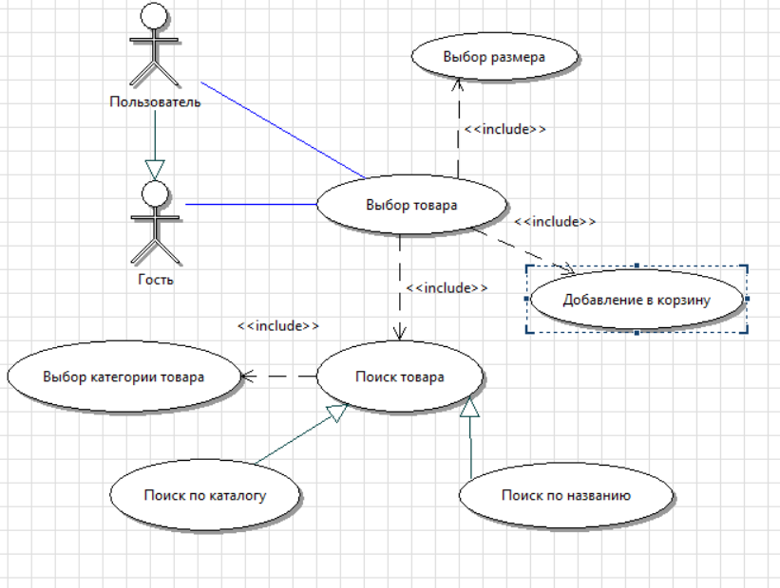

Рисунок 2.4 – Декомпозиция варианта использования «Выбор товара»

Диаграммы автоматов используются для описания поведения, реализуемого в рамках варианта использования, или поведения экземпляра сущности (класса, объекта, компонента, узла или системы в целом). Поведение моделируется через описание возможных состояний экземпляра сущности и переходов между ними на протяжении его жизненного цикла, начиная от создания и заканчивая уничтожением.

Диаграмма автоматов представляет собой связный ориентированный граф, вершинами которого являются состояния, а дуги служат для обозначения переходов из состояния в состояние.

Под состоянием понимается ситуация в ходе жизни экземпляра сущности, когда эта ситуация удовлетворяет некоторому условию, экземпляр выполняет некоторые операции или ждет наступления некоторого события. В UML различают два вида операций: действие и деятельность. Действие – это атомарная операция, выполнение которой не может быть прервано, приводящая к смене состояния или возвращающая значение. Примерами действий служат операции создания или уничтожения объекта, расчет факториала и т. д. Деятельность – это составная операция, реализуемая экземпляром в конкретном состоянии, выполнение которой может быть прервано. В частности, под деятельностью можно понимать процедуры расчета допускаемых скоростей или шифрования данных.

В проектируемой системе существует три типа пользователей так как каждый из них имеет различные полномочия, то необходимо разделить интерфейс предоставляемый для каждой категории пользователей.

Нарисунке 2.5 представлена контексная диаграмма автоматов из которой видно, что при открытии страницы сайта, посетитель автоматически попадает в категорию Гость, после чего он проходит Авторизацию, производит ввод логина и пароля, которые проверяются на подлинность.

В случае, если проверка прошла успешно посетителю сайта входит в соответсвующую подсистему. Если проверка не пройдена происходит возврат к окну авторизации с уведомление об ошибке.

Используемые условные обозначения:

* selectItem() – выбор пункта меню;
* closeApp() – закрытие программы;
* exit() – выход из подсистемы.

Рассмотрим более подробно работу с подсистемами «Менеджер» и «Пользовательель». Поскольку подсистема «Гость» является упрощённой версией подсистемы «Пользователь», не будем на ней останавливаться. Но будем иметь ввиду, что в ней отсутствует деятельность «Оформление заказа» и все состояния отображающие работу с личным кабинетом.

Диаграмма автоматов допускает несколько объектов выхода из системы, в данном случае они добавлены для предотвращения перекрещивания стрелок.

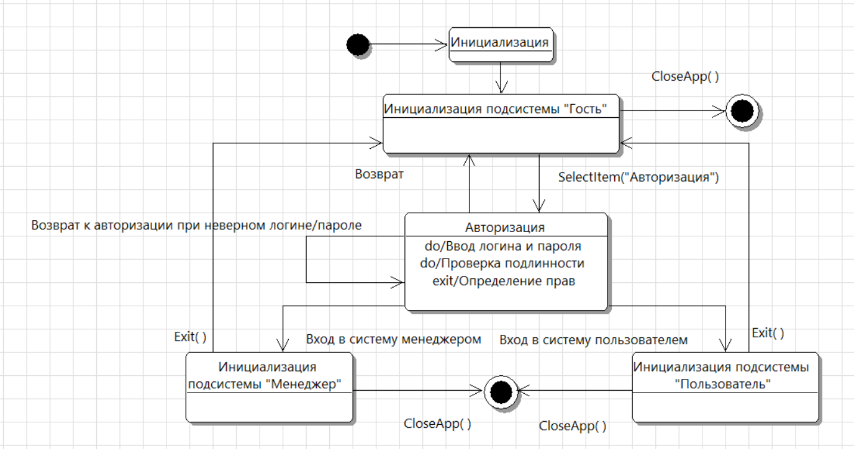

Рисунок 2.5 – Контекстная диаграмма автоматов

На рисунке 2.6 преставлена диаграмма автоматов для подсистемы «Пользователь». После инициализции посетитель сайта автоматически попадает на главную страницу, на которой расположены рекомендуемые товары, а также имеется навигация по страницам сайта.

Пользователь может перейти к просмотру подробной информации о товаре как через главную страницу сайта, так и через католог. На странице просмотра товара имеются возможности выбора цвета, размера, а также добавления в корзину.

При работе с каталогом для удобного выбора товара в системе имеется поиск. В случае успешного выполнения будет выведен список подходящих товаров. В противном случае пользователь увидит сообщение об ошибке.

Помимо указанных выше вожможностей, пользователь может посетить следующие разделы сайта:

* заказы;
* условия доставки;
* контакты;
* корзина;
* оформление заказа.

В корзине отображаются товары выбранные пользователем, в процессе работы с этой страницей можно изменить количество позиций товара или совсем удалить его из корзины.

При офрмлении заказа пользователь указывает свои контакные данные и адрес доставки.

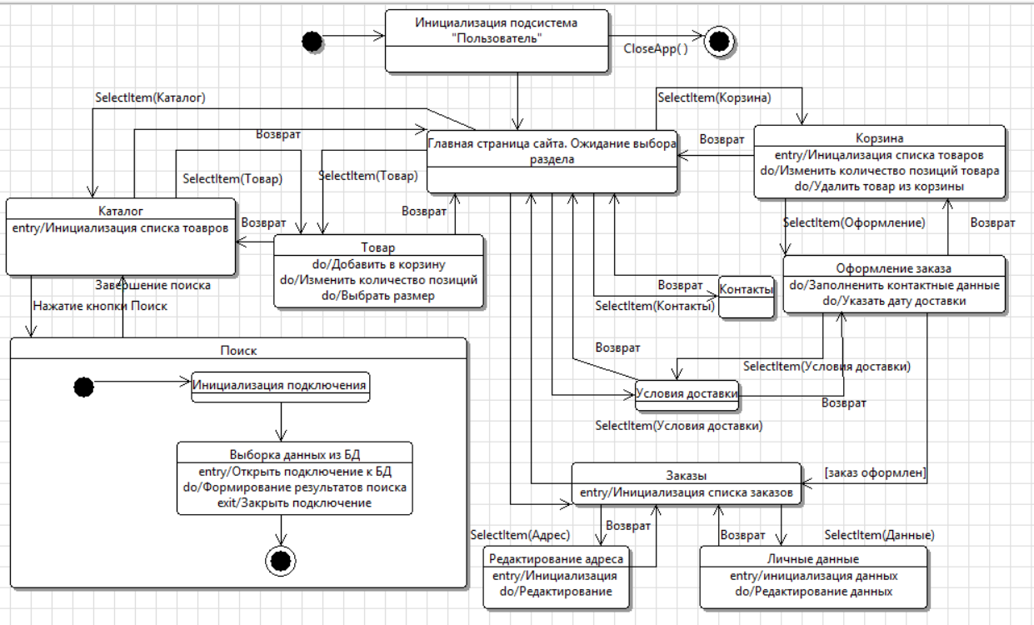

Рисунок 2.6 – Диаграмма автоматов для подсистемы «Пользователь»

На рисунке 2.7 представлена диаграмма автоматов подсистемы «Менеджер». Данная подсистема автоматизирует основне задачи менеджера интрнет-магазина и предоставляет доступ к необходимым разделам.

Исходя из задач менеджера определны и разделы сайта, которые для него предусмотрены, это “Заказы” и “Ведение каталога товаров”.

Ведение каталога товаров ещё одна задача менеджера, для облегчения выполнения которой предусмотрена возможность поиска, который реализован аналогично пользовательскому поиску поэтому на данной диаграмме рассмотрим его не столь подробно.

Со страницы на которой расположен список товаров можно перейти к странице добавления или редактирования инфоормации о товаре, после ввода информации на которых происходит сохранение изменений в БД.

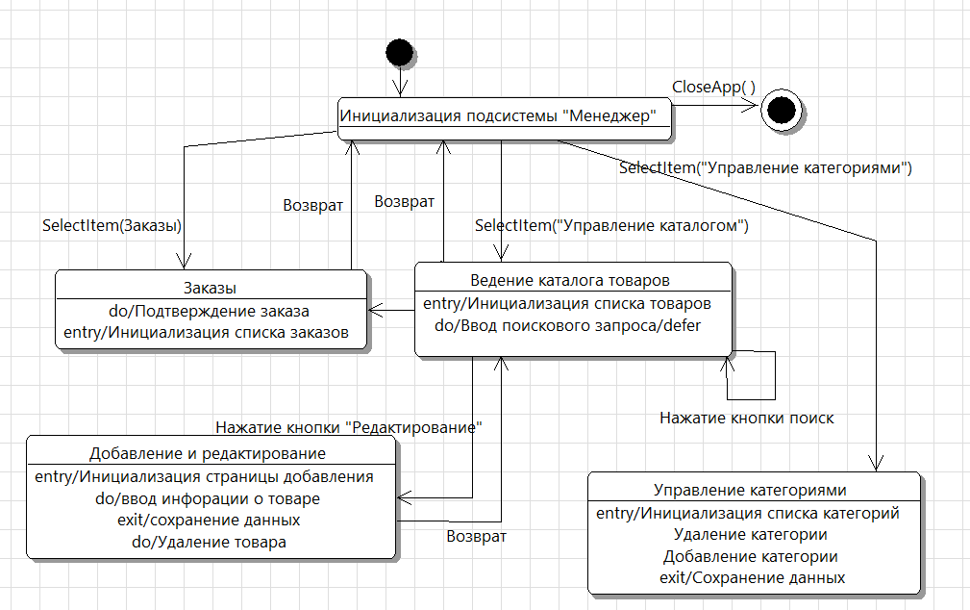

Рисунок 2.7 – Диаграмма автоматов для подсистемы «Менеджер»

## 2.2 Модель анализа

Основное отличие модели вариантов использования от модели анализа состоит в том, что при построении первой основное внимание уделяется определению функциональных требований системы, а при построении второй – их уточнению с учетом внутренней архитектуры проектируемой системы. В связи с этим на второй стадии может использоваться более формальный и специфичный язык.

Построение этой модели необходимо:

* для выявления внутренней архитектуры (определения подсистем и основных классов);
* для поиска альтернативных вариантов реализации системы (подсистем) и выбора основного;
* для уточнения всех требований к системе.

При разработке модели анализа рекомендуется построить следующие диаграммы: классов анализа; последовательности.

Изначально определяются состав подсистем и связи между ними, модель предметной области в виде диаграммы классов анализа. Для вариантов использования определяется их реализация в виде диаграмм взаимодействия. Реализация отдельного варианта использования требует участия и взаимодействия определенных экземпляров актеров и классов. Наиболее подходящий инструмент для описания такого взаимодействия – это диаграммы последовательности.

Диаграмма последовательностей относится к диаграммам взаимодействия UML, описывающим поведенческие аспекты системы, но рассматривает взаимодействие объектов во времени.

На рисунке 2.8 представлена диаграмма последовательности «Выбор товара». При выборе товара Пользователь начинает своё взаимодействие с системой с выбора раздела на странице Каталог, после чего создаётся подключение к базе данных и запрос на выборку из таблицы Товар. Подходящие товары отображаются на странице Каталог. При добавлении товара в корзину происходит подключение к базе данных и запрос на добавление новой записи в таблицу Корзина, при этом производиться проверка на существование записи с этим товаром.

На рисунке 2.9 представлена диаграмма последовательности «Оформление заказа». В процессе оформление зказа принимает участие два актера, сначала Пользователь проверяет свою корзину и редактирует её содержимое, после чего переходит к странице Оформления заказа.

На новой странице он заполняет данные и подтверждает свой заказ. Менеджер просматривает заказ, редактирует его и сохраняет изменения.

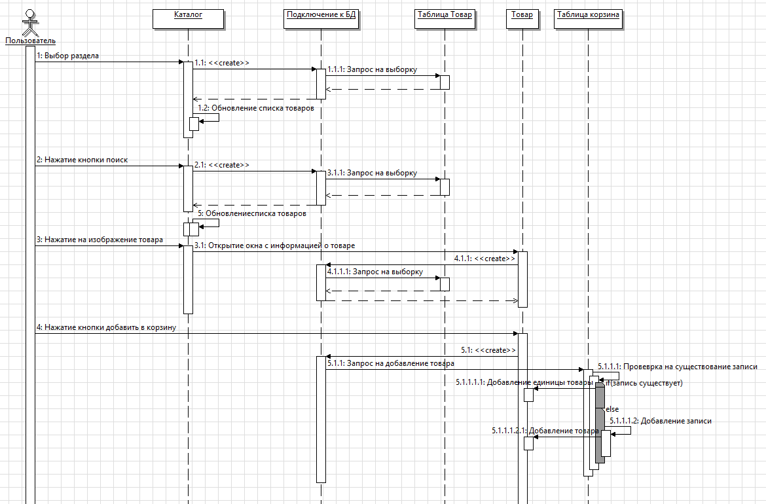

Рисунок 2.8 – Диаграмма последовательности «Выбор товара»

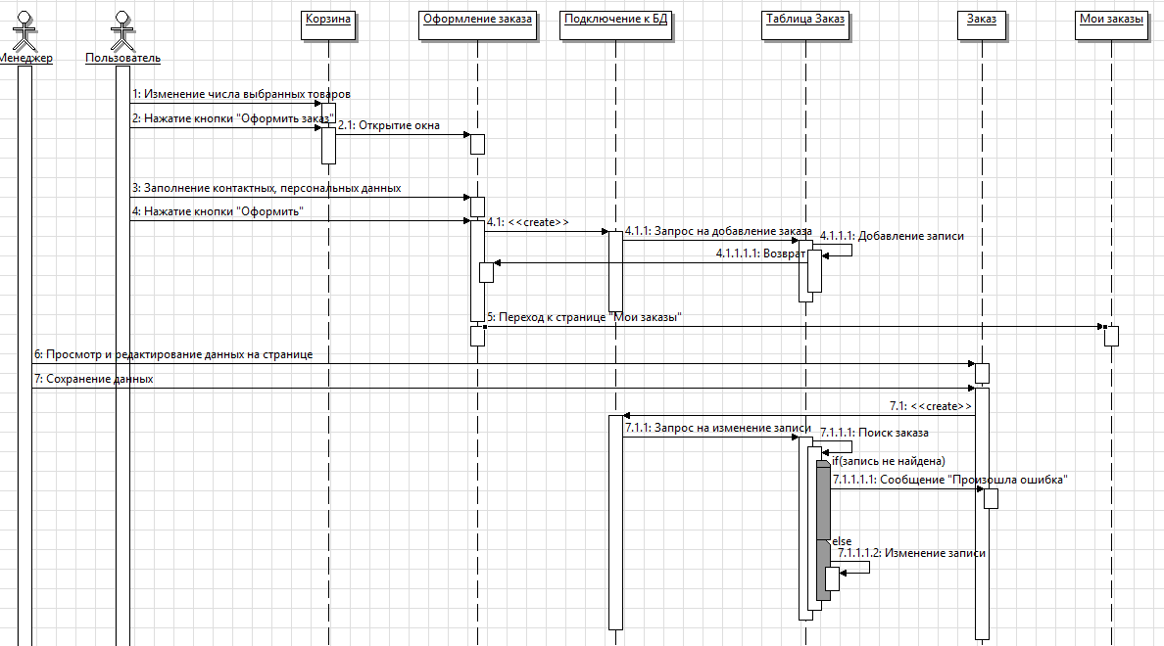

Рисунок 2.9 – Диаграмма последовательности «Оформление заказа»

Диаграмма классов анализа по существу является прообразом классической диаграммы классов. Элементами, отображаемыми на диаграмме, являются классы и отношения между ними. Существует три вида классов анализа: граничный; управляющий; сущности.

Граничный класс – используется для моделирования взаимодействия между системой и актерами.

Управляющий класс – отвечает за координацию, взаимодействие и управление другими объектами, выполняет сложные вычисления.

Класс сущности – используется для моделирования долгоживущей, нередко сохраняемой информации. Классы сущности являются абстракциями основных понятий предметной области – людей, объектов, документов, как правило, хранимых в табличном или ином виде.

При выделении классов анализа следует учитывать тот факт, что они являются обобщенными сущностями, которые в дальнейшем подлежат уточнению и возможному разбиению на несколько более мелких классов.

Для выделения классов сущностей необходимо определить все реальные либо воображаемые объекты, имеющие существенное значение для рассматриваемой предметной области, информация о которых подлежит хранению.

Для каждого актера следует предусмотреть, как минимум, один граничный класс в целях организации интерфейса между ним и системой.

На рисунке 2.10 приведена диаграмма классов анализа проектируемого приложения. В левой части приведены граничные классы и управляющие классы. Управляющие классы взаимодействуют с базой данных через специальный управляющий класс, отвечающий за создание соединения с БД.

Граничные классы, отображаемые на данной диаграмме в приложении, будут представлены представлениями, управляющие – контроллерами, а классы сущностей – моделями.

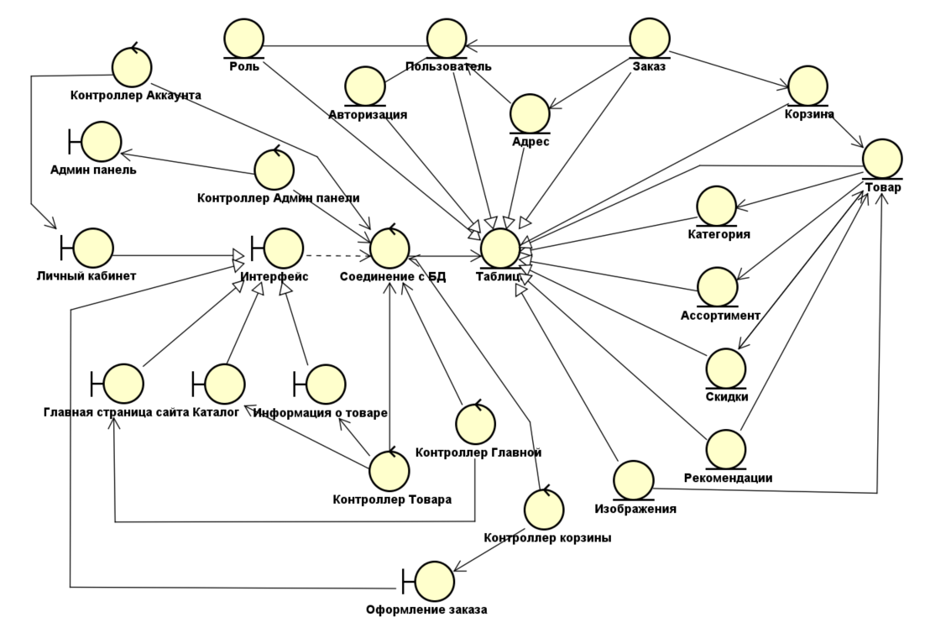

Рисунок 2.10 – Диаграмма классов анализа

## 2.3 Модель проектирования

Модель проектирования представляет собой высокоуровневое (на уровне подсистем) и низкоуровневое (на уровне классов, если речь идет об использовании объектно-ориентированного подхода) описание программной системы. Назначение модели проектирования заключается в создании полного детализированного описания внутренней архитектуры и алгоритмов работы системы. Модель проектирования включает в себя диаграммы классов и диаграммы деятельности. В данной главе рассматриваются диаграммы деятельности, а диаграммы классов будут рассмотрены в третьей главе, посвящённой проектированию структуры базы данных.

При моделировании поведения системы возникает необходимость не только представить процесс изменения ее состояний, но и детализировать особенности алгоритмической и логической реализации выполняемых системой операций. Для описания поведения системы и ее отдельных элементов (поведенческих моделей) в UML предусмотрено четыре вида диаграмм.

На рисунке 2.11 представлена диаграмма деятельности, которая отображает последовательность действий пользователя, а также поведение системы при оформлении заказа. Из диаграммы видно, что после посещения главной страницы сайта, пользователь может перейти к просмотру товаров посредством поиска в поисковой строке или перейдя в каталог. В любом случае система формирует запрос к базе данных и предоставляет пользователю список товаров.

Со страницы просмотра товаров есть возможность для перехода к более детальному просмотру информации о товаре. Откуда товар добавляется в корзину, либо производится переход обратно к выбору товаров по каталогу или поиску. После заполнения всех необходимых данных для оформления заказа, происходит переход к странице, на которой расположены заказы пользователя.

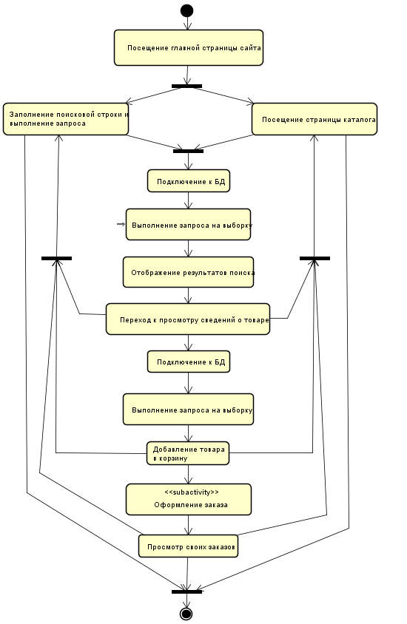

Рисунок 2.11 – Диаграмма деятельности "Покупка товара"

На рисунке 2.12 представлена диаграмма деятельности, которая отображает последовательность действий пользователя, а также поведение системы при авторизации пользователя.

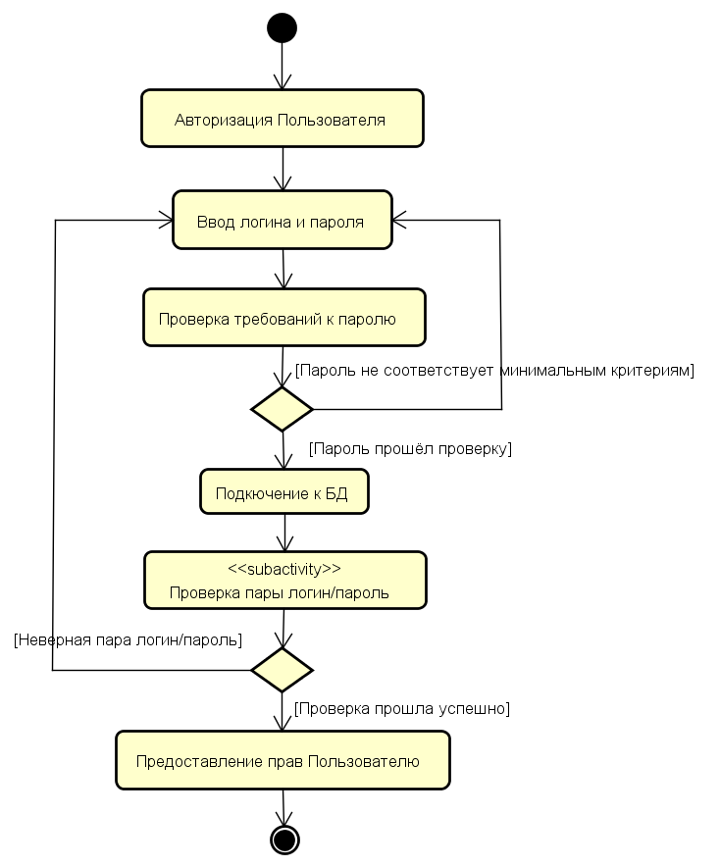

Рисунок 2.12 – Диаграмма деятельности "Авторизация Пользователя"

## 2.3 Модель реализации

Основная цель, преследуемая при построении данной модели, – получение работоспособной версии системы. Помимо непосредственного написания программного кода будущей системы, на данной стадии окончательно определяется логическая и физическая организация классов в виде компонентов и подсистем, а также топология распределенной информационной системы. Таким образом, при разработке модели преследуются цели:

* определение окончательного состава, структуры и кода классов;
* распределение классов по компонентам и подсистемам;
* определение топологии распределенной системы и распределение подсистем по узлам сети;
* планирование итераций (версий) сборки системы;
* сборка версий системы.

Диаграмма компонентов позволяет определить состав программных компонентов, в роли которых может выступать исходный, бинарный и исполняемый код, а также установить зависимости между ними. При разработке диаграмм компонентов преследуются цели:

* спецификация общей структуры исходного кода системы;
* спецификация исполнимого варианта системы.

Данная диаграмма обеспечивает согласованный переход от логического к физическому представлению системы в виде программных компонентов. Одни компоненты могут существовать только на этапе компиляции программного кода, другие – на этапе его исполнения. Основными элементами диаграммы являются компоненты, интерфейсы и зависимости между ними. Кроме этого, на ней могут отображаться ключевые классы, входящие в компоненты.

На рисунке 2.13 отображена специфика компонентов приложения согласно шаблону проектирования MVC. Папка Models содержит модели, используемые приложением. В папке Views размещаются представления. Представления группированы по папкам, каждая из которых соответствует одному контроллеру. После получения и обработки запроса контроллер отправляет одно из этих представлений, заполненных некоторыми данными, клиенту.

В папке App_Data хранятся все необходимые файлы и ресурсы.Папка App_Start включает весь функционал конфигурации приложения, выполняющейся при запуске.

Файл Web.config – это файл конфигурации приложения, который находится в корневой папке приложения. В данном файле прописываются многие параметры, настраивающие работы приложения и взаимодействия с базой данных.В папке Content могут размещаться файлы стилей css. Так, этой папке находится файл Bootstrap.css, который содержит стили приложения. Папка Controllers содержит контроллеры – классы, отвечающие за работу приложения. Папка Scripts содержит скрипты на JavaScript. По умолчанию в эту папку помещены файлы библиотеки jQuery.

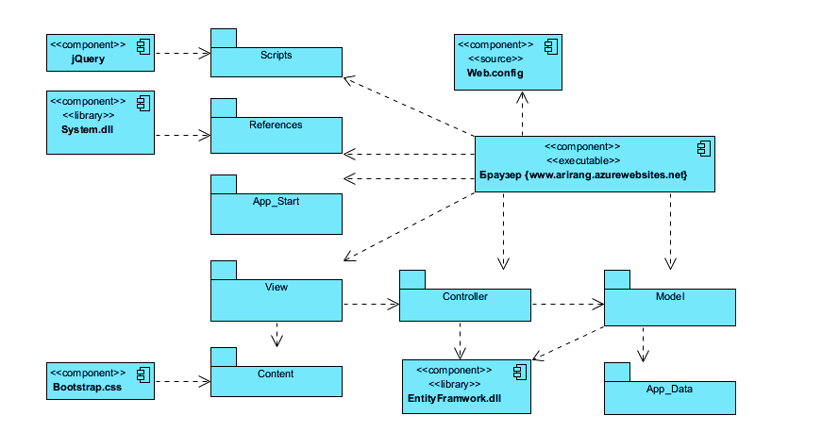

Рисунок 2.13 – Диаграмма компонентов структуры шаблона проектирования MVC

На рисунке 2.14 показаны отношения зависимости между компонентами и их классами. Согласно шаблону MVC, разрабатываемая системы разделяется на модели, представления и контроллеры, их структура и взаимосвязь отображены на диаграмме компонентов, приведённой ниже.

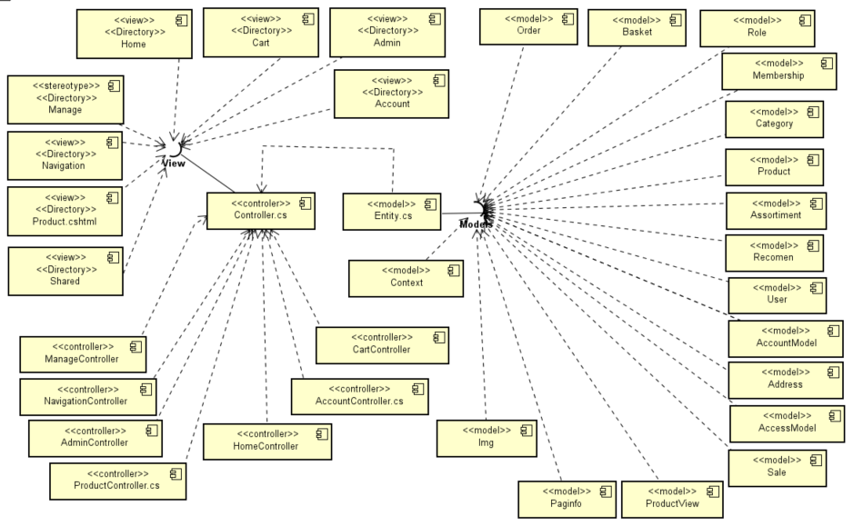

Рисунок 2.14 – Диаграмма компонентов приложения

Диаграмма развертывания предназначена для визуализации элементов и компонентов системы, существующих лишь на этапе ее исполнения, к которым относятся исполнимые файлы, динамические библиотеки, таблицы баз данных и т. д. Те компоненты, которые не используются на этапе исполнения (например, исходные тексты программ), на диаграмме не показываются.

Основные цели, преследуемые при разработке диаграммы развертывания:

* распределение компонентов системы по ее физическим узлам;
* отображение физических связей между узлами системы на этапе исполнения.

Из диаграммы, представленной на рисунке 2.15 видно, что Пользователь и Администратор получают доступ к интернет магазину через браузер, переходя на соответсвующий URL-адрес. Само приложениебудет размещено на хостинг сервере.

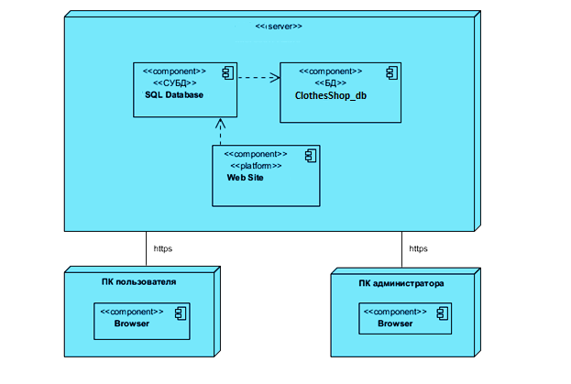

Рисунок 2.15 – Диаграмма развёртывания

## 2.4 Программная часть проекта

Разработка проекта осуществляется на ASP.net MVC на языке программирования C#. Данная технология выбрана, поскольку имеет ряд существенных преимуществ:

* хорошая расширяемость;
* использование шаблона MVC;
* жёсткий контроль над HTML и HTTP;
* тестируемость;
* система маршрутизации;
* современный API-интерфейс;
* инфраструктура ASP.NET MVC имеет открытый код.

Рассмотрим указанные выше преимущества более подробно.

Инфраструктура MVC Framework построена в виде набора независимых компонентов, которые удовлетворяют интерфейсу .NET или созданы на основе абстрактного базового класса. Компоненты, подобные системе маршрутизации, механизму визуализации и фабрике контроллеров, можно легко заменять другими компонентами с собственной реализацией.

Существующая платформа ASP.NET производства Microsoft предлагает зрелый, хорошо проверенный набор компонентов и средств для разработки эффективных и высокопроизводительных веб-приложений. Наиболее очевидное преимущество заключается в том, что поскольку инфраструктура ASP.NET MVC построена на основе платформы .NET, существует возможность писать код на любом языке .NET и при этом иметь доступ к одним и тем же функциям API-интерфейсов, которые определены не только в MVC Framework, но и в обширной библиотеке классов .NET, а также в широком множестве библиотек .NET от независимых разработчиков.

Инфраструктура ASP.NET MVC генерирует ясный и соответствующий стандартам код разметки. Ее встроенные вспомогательные методы HTML производят соответствующий стандартам вывод, но существует также гораздо более значимое философское изменение по сравнению с WebForms. Вместо генерации громадного объема трудно поддающейся управлению HTML-разметки инфраструктура MVC Framework стимулирует создание простых и элегантных элементов, оформленных стилями CSS.

Инфраструктура ASP.NET MVC работает в тесном сотрудничестве с HTTP. При этом имеется контроль над запросами, передаваемыми между браузером и сервером, что позволяет очень точно настраивать пользовательский интерфейс по своему усмотрению. Технология AJAX проста, и ей не нужны какие-то автоматические обратные отправки запросов для взаимодействия с состоянием клиентской стороны.

В среду разработки MSVisualStudio включены инструменты, позволяющие производить модульное тестирование.

Код интерпретируемый на стороне клиента представлен следующими технологиями:

* HTML строго говоря не является языком программирования, используется для разметки страниц;
* CSS – каскадные таблицы стилей, отвечают за внешний вид страниц, обеспечивая гибкую систему управления дизайном сайта;
* JavaScript – язык программирования исполняемый на стороне клиента.

В качестве СУБД выбран продукт MicrosoftSQLServer. SQL Server, являясь основой всесторонней платформы данных Microsoft, демонстрирует высочайшую производительность критически важных приложений благодаря встроенным технологиям обработки в оперативной памяти, более быстрого получения результатов анализа любых данных при использовании привычных средств и встроенной платформе для создания и развертывания решений, которая поддерживает как локальные ресурсы, так и облачную среду.

# 3 Проектирование структуры базы данных.

Проектирование БД следует начинать с построения логической и физической модели данных. Прежде чем переходить к рассмотрению этих двух моделей изучим структуру таблиц базы данных.

Таблица 3.1 содержит информацию о пользователях их ФИО, а также логическое поле, отвечающее за блокировку аккаунта. Данная таблица связана с таблицей 3.2, которые вместе отвечают за авторизацию пользователя в системе.

Таблица 3.1 **–** Пользователь

|  |  |  |
| --- | --- | --- |
| Название поля | Тип данных | Описание |
| IDПользователь | Int | Уникальный номер, идентифицирующий пользователя |
| Почта | varchar | Адрес электронной почты |
| Фамилия | varchar | Фамилия пользователя |
| Имя | varchar | Имя пользователя |
| Отчество | varchar | Отчество пользователя |
| Активность | byte | Блокировка пользователя |

Так в таблице 3.2 содержаться дата создания записи, пароль пользователя и токен восстановления пароля, который создаётся и отправляется на электронный адрес пользователя при его запросе.

Таблица 3.2 **–** Авторизация

|  |  |  |
| --- | --- | --- |
| Название поля | Тип данных | Описание |
| ID | int | Уникальный номер |
| Дата | Datetime | Дата регистрации в системе |
| Пароль | int | Пароль пользователя для входа в систему |
| Токен | int | Код восстановления пароля |

Таблица 3.3 служит для разбиения связи многие ко многим между таблицами 3.4 и 3.6, которые будут рассмотрены ниже. Здесь также содержится количество единиц товара, которые относятся к конкретному заказу. Данная таблица формируется автоматически при разработке приложения при помощи подхода code-first, что облегчает процесс разработки и предотвращает появление связей многие ко многим в разрабатываемой базе данных.

Таблица 3.3 **–** Корзина

|  |  |  |
| --- | --- | --- |
| Название поля | Тип данных | Описание |
| IDКорзина | int | Уникальный номер, идентифицирующий корзину |
| Количество | int | Количество товаров |
| IDТовар | int | Уникальный номер, идентифицирующий товар |
| IDЗаказ | int | Уникальный номер, идентифицирующий заказ |

В таблице 3.4 хранятся данные о заказе пользователя и включает дату составления, дату исполнения заказа, поля типа byte, которые могут принимать значения равные True или False устанавливающие статус заказа. Использования логических полей, определяющих статус заказа продиктовано логикой приложения.

Таблица 3.4 **–** Заказ

|  |  |  |
| --- | --- | --- |
| Название поля | Тип данных | Описание |
| IDЗаказ | int | Уникальный номер, идентифицирующий заказ |
| Итог | int | Итоговая стоимость заказа |
| Новый | byte | Логическое поле, означающее, что заказ не обработан менеджером сайта |
| Впроцессе | byte | Логическое поле, означающее, что заказ отправлен покупателю |
| Завершён | byte | Логическое поле, означающее, что заказ доставлен покупателю |
| Дата составления | DateTime | Дата составления заказа |
| Дата исполнения | DateTime | Дата доставки заказа |
| IDПользователь | int | Уникальный номер, идентифицирующий пользователя |

В таблице 3.5 хранятся контактные данные для доставки заказа и место доставки. Данная таблица связана как с таблицей 3.4, так и с таблицей 3.1, что позволяет пользователю добавлять несколько адресов доставки, кроме того, тип связи, используемой даёт возможность на один адрес оформлять несколько заказов.

В таблицу 3.5 введено поле типа byte, которое устанавливает основной адрес доставки. Это поле позволяет пользователю производить процесс оформления и заказа товара быстрее. А поле “Индекс” служит для отправления товаров посредством почты. Идентификатор пользователя в таблице служит для обеспечения связи с таблицей 3.1.

Таблица 3.5 **–** Адрес

|  |  |  |
| --- | --- | --- |
| Название поля | Тип данных | Описание |
| IDАдрес | int | Уникальный номер, идентифицирующий адрес |
| Улица | varchar | Улица доставки товара |
| Город | varchar | Город доставки товара |
| Область | varchar | Регион доставки товара |
| Страна | varchar | Страна доставки товара |
| Индекс | int | Почтовый индекс |
| Телефон | varchar | Контактный телефон |
| Основной | byte | Поле определяющее является ли адрес доставки основным для пользователя |
| Здание | varchar | Номер дома |
| IDПользователь | int | Уникальный номер, идентифицирующий пользователя |

В таблице 3.6 содержатся все параметры предмета одежды, выставленного на продажу. Для обеспечения возможности отслеживания снижения цены предусмотрены два поля, отвечающие за цену.

Таблица 3.6 **–**Товар

|  |  |  |
| --- | --- | --- |
| Название поля | Тип данных | Описание |
| IDТовар | int | Уникальный номер, идентифицирующий адрес |
| Наименование | varchar | Наименование товара |
| Цена | int | Цена товара |
| Поступление | DateTime | Дата поступления товара |
| Производитель | int | Уникальный номер, идентифицирующий бренд |
| ЦенаСтар | int | Старая цена, до скидки |
| Описание | varchar | Описание товара |
| Популярный | byte | Поле определяющее нужно ли выводить товар в список популярных товаров |
| IDКатегория | int | Уникальный номер, идентифицирующий категорию товара |
| Новый | byte | Поле определяющее нужно ли выводить товар в список новых товаров |
| Цвет | varchar | Цвет товара |
| Сезон | varchar | Рекомендуемый сезон для ношения одежды |

В таблице 3.7 содержится информация о количестве экземпляров товара определённого размера. Данная таблица хранит в себе ссылку в виде идентификатора товара, которому соответствует запись.

Таблица 3.7 **–** Ассортимент

|  |  |  |
| --- | --- | --- |
| Название поля | Тип данных | Описание |
| IDАссортимент | int | Уникальный номер, идентифицирующий запись в таблице |
| Размер | varchar | Размер товара |
| Количество | int | Количество товаров |
| IDТовар | int | Уникальный номер, идентифицирующий товар |

Таблица 3.8 является таблицей справочником категорий, в ней расположены категории и подкатегории товара.

Таблица 3.8 **–** Категории

|  |  |  |
| --- | --- | --- |
| Название поля | Тип данных | Описание |
| IDКатегория | int | Идентификатор категории |
| Имя | varchar | Наименование категории |
| Подкатегория | varchar | Наименование подкатегории |

В таблице 3.9 расположены относительные пути в директории приложения, по которым можно обратиться изображению товара.

Таблица 3.9 **–** Изображения

|  |  |  |
| --- | --- | --- |
| Название поля | Тип данных | Описание |
| IDИзображение | int | Идентификатор изображения |
| Путь | varchar | Путь к изображению в директории проекта |
| IDТовар | int | Уникальный номер, идентифицирующий товар |

Таблица 3.10 позволяет соотнести товар и рекомендуемые к покупке товары при просмотре данного.

Таблица 3.10 **–** Рекомендации

|  |  |  |
| --- | --- | --- |
| Название поля | Тип данных | Описание |
| IDРекомендовация | int | Идентификатор рекомендации |
| Товар | int | Идентификатор рекомендованного продукта |
| IDТовар | int | Уникальный номер, идентифицирующий товар |

Кроме того, таблица 3.10 хранит в себе идентификаторы товаров, которые рекомендуются пользователю, при просмотре определённого товара.

В таблице 3.11 содержится информация о наименовании скидки, её размере и товарам на каторые она распространяется.

Таблица 3.11 **–** Скидки

|  |  |  |
| --- | --- | --- |
| Название поля | Тип данных | Описание |
| IDРекомендовация | int | Идентификатор скидки |
| Товар | int | Идентификатор рекомендованного продукта |
| IDТовар | int | Уникальный номер, идентифицирующий товар |

Рассмотрев структуру таблиц базы данных перейдём к построению диаграмм классов. Состав диаграммы классов аналогичен составу диаграммы классов анализа. В то же время классы анализа должны пройти процедуру строгой экспертизы на предмет их возможной декомпозиции на более мелкие и специализированные классы. При построении диаграммы окончательно должны быть определены атрибуты классов.

Центральное место в объектно-ориентированном программировании занимает разработка логической и физической моделей системы в виде диаграмм классов. Диаграмма классов служит для представления статической структуры модели системы в терминологии классов объектно-ориентированного программирования. Диаграмма классов может отражать, в частности, различные взаимосвязи между отдельными сущностями предметной области, такими как объекты и подсистемы, а также описывать их внутреннюю структуру и типы отношений.

При разработке диаграммы следует придерживаться ряда правил и рекомендаций. За основу диаграммы классов при ее разработке берется диаграмма классов анализа. Для классов должны быть определены и специфицированы все атрибуты. Их спецификация, как правило, выполняется с учетом выбранного языка программирования.

Для наглядного отображения структуры базы данных на рисунке 3.1 приведена логическая схема данных, в которой показана структура и связи между таблицами. Напраленная ассоциация в данном случае означает наличие ссылки в объекте из кторого выходит стрелка, другими словами в этой таблице содержиться идентификатор родительской таблицы, при помощи которого создаётся связь многие к одному.

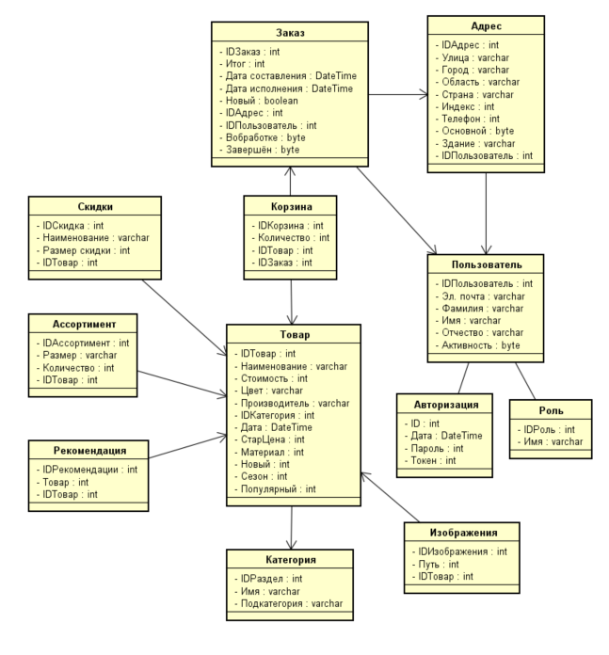

Рисунок 3.1 – Логическая схема данных

Для того, чтобы представить конечную структуру базы данных на рисунке 3.2 приведена физическая схема данных, отображающпя особености выбранной СУБД.

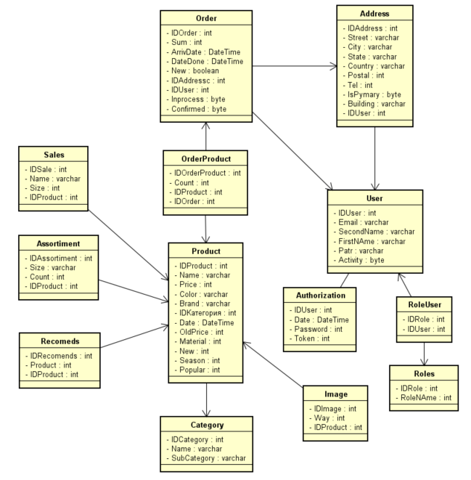

Рисунок 3.2 – Физическая схема данных

# 4 Описание интерфейса и руководства пользователя

Интерфейс пользователя является неотъемлемой частью любого сайта, в том числе и интернет-магазина. Дружелюбный и удобный в использовании интерфейс является важным компонентом в продвижении сайта и удержания пользователей на его страницах в течении длительного времени

## 4.1 Средства навигации

Знакомство с сайтом начинается с его главной страницы, которая включает в себя панель навигации, общую для всех страниц интернет магазина. Её вид, для авторизованного пользователя приведён на рис 4.1. Для неавторизованного пользователя вместо имени, фамилии пользователя и кнопки выйти расположены кнопки для перехода к авторизации и регистрации.

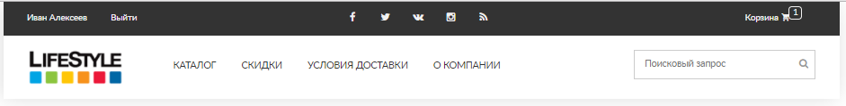

Рисунок 4.1 – Панель навигации

Панель навигации обеспечивает переход к основным разделам сайта с любой страницы интернет-магазина. На ней расположены ссылки на разделы сайта:

* каталог;
* скидки;
* условия доставки;
* о компании.

Кроме того, здесь же расположена поисковая строка, для удобного поиска товаров на сайте. В правом верхнем углу панели навигации расположена пиктограмма корзины с подписью, здесь отображается количество товаров, добавленных в виртуальную корзину пользователя.

При прокрутке страницы внешний вид панели навигации становится более минималистичным, но при этом сохраняется возможность перехода между разделами сайта и осуществления поиска. Он приведён на рисунке 4.2.



Рисунок 4.2 – Вид панели навигации при прокрутке страницы

В нижней части страницы расположена область, которая называется подвалом. Она также является общей для каждой страницы интернет-магазина. На рисунке 4.3 приведён внешний вид подвала. Он состоит из трёх блоков: котнтактная информация для обратной связи с оператором интернет-магазина; ссылки на основные разделы сайта; строка для подписки на рассылку новостей от сайта и ссылки на социальные сети.



Рисунок 4.3 – Подвал сайта

Кроме того, при прокрутке страниц появляется пиктограмма в виде стрелки, при нажатии на которую страница автоматически прокручивается максимально вверх.

## 4.2 Главная страница сайта

Главная страница должна сразу показывать назначение сайта, поэтому сразу под панелью навигации расположен интерактивный слайдер. После него следует интерактивный блок в который выводятся товары, которые разделены по следующим параметрам:

* новые товары;
* товары со скидкой;
* популярные товары.

Пользователь выбирает сам, из какой категории товар ему отобразить. При нажатии на изображение или название товара происходит переход на страницу просмотра параметров товара, где его можно добавить в корзину.

Ниже расположены элементы, ведущие в каталог товаров, в соответствующий раздел. Главная страница приведена на рисунке 4.4.

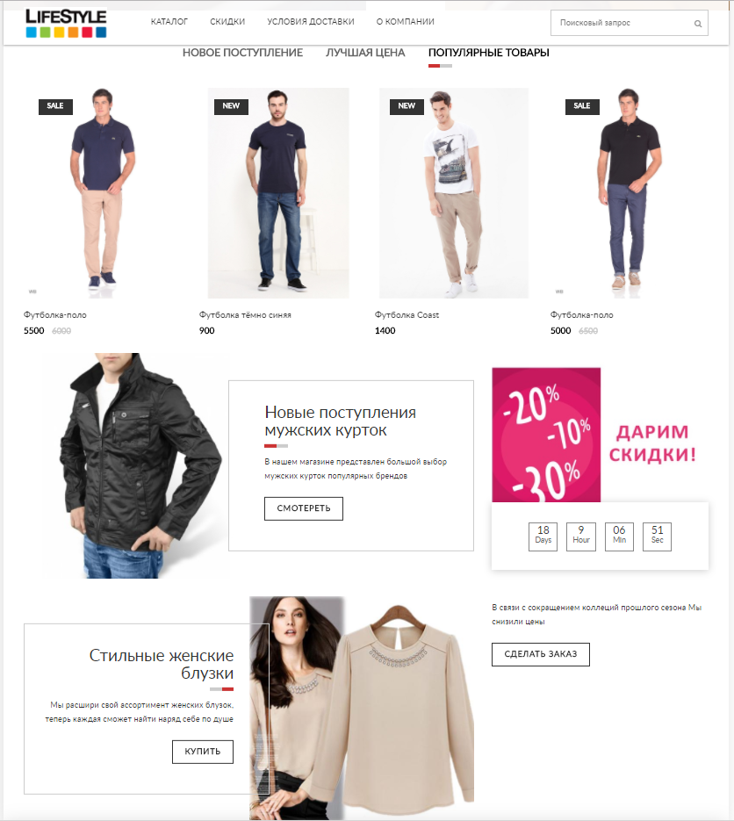

Рисунок 4.4 – Главная страница

## 4.3 Просмотр товаров

Каталог представляет собой страницу сайта на которой представлены все товары интернет-магазина. Существует два варианта просмотра страницы каталога, когда товары отображаются списком или плиткой. Кроме того, существует четыре варианта сортировки товаров:

* по имени, в порядке от А до Я;
* по имени, в порядке от Я до А;
* по возрастанию цены;
* по убыванию цены.

С левой стороны страницы отображены категории товаров, при щелчке на которую отображаются товары, соответствующие выбранной категории. На рисунке 4.5 отображена страница каталога при плиточном отображении товаров.

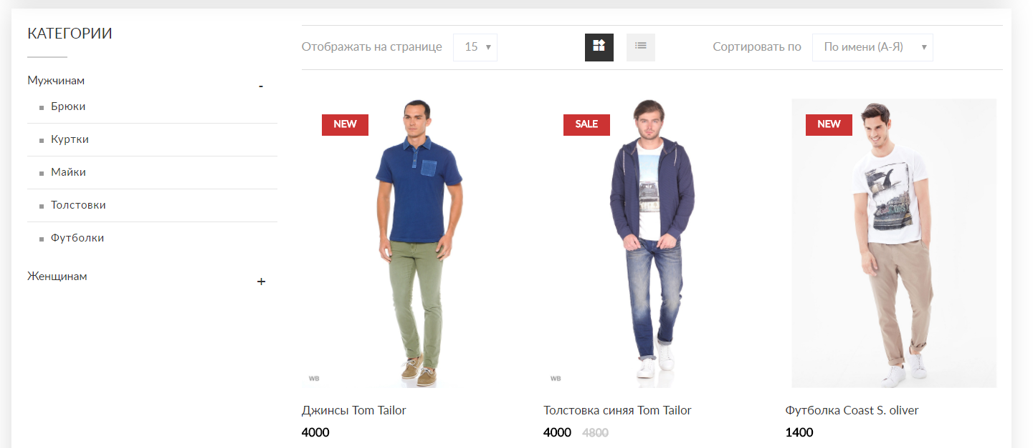

Рисунок 4.5 – Страница каталога при плиточном отображении

При отображении товаров списком пользователю выдаётся гораздо больше информации о товаре. Однако компактность подачи контента падает.

Помимо просмотра товаров посредством каталога имеется возможность поиска. Поисковый запрос вводится в специальную поисковую строку, расположенную на панели навигации после чего происходит переход на страницу, не отличающуюся от страницы каталога.

Доступ к подробной информации о товаре осуществляется посредством клика по наименованию товара или его изображению. На рисунке 4.6 представлен внешний страницы просмотра подробной информации о товаре. В левой части экрана расположены минималистичные изображения товара, по центру его презентационный формат. В правой содержатся характеристики товара: его наименование, бренд, цена, цвет, сезон и так далее. Перечёркнутой выводится старая цена товара, для наглядности скидки.

На странице отображаются доступные размеры товара, после выбора своего размера пользователь может перейти к оформлению заказа или продолжить покупки.

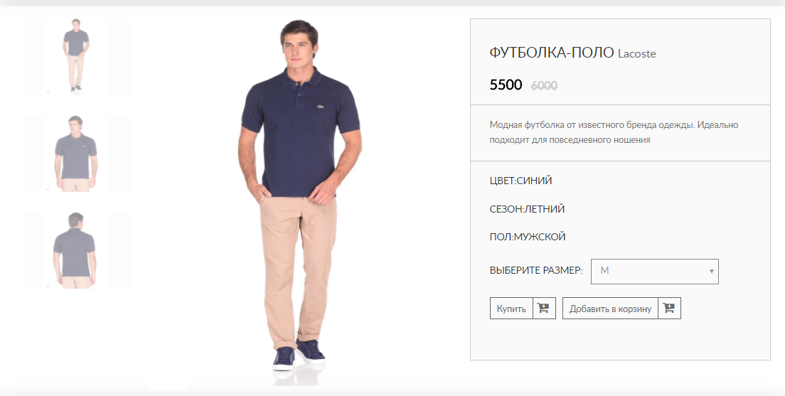

Рисунок 4.6 – Страница подробной информации о товаре

## 4.4 Оформление заказа

Оформление заказа начинается со страницы корзины, которая приведена на рисунке 4.7. На этой странице расположена таблица с товарами пользователя и итоговая стоимость всех товаров. В таблице отображается изображение товара, его наименование, цена за единицу товара, количество товаров и итоговая стоимость по наименованию. Изменение количества товаров происходит по нажатию пиктограмм “плюс” и “минус” в соответствующей строке таблицы. Для удаления всех позиций наименования нужно нажать на пиктограмму урны.

Предусмотрена кнопка для возврата к покупкам, которая возвращает пользователя на главную страницу сайта.

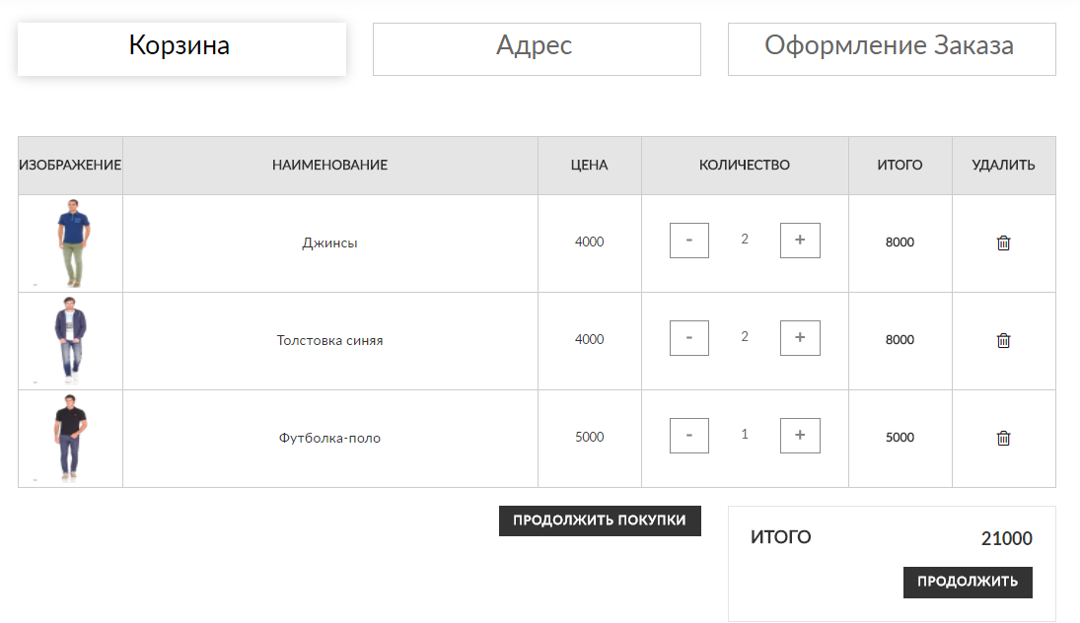

Рисунок 4.7 – Корзина

Переход к странице выбора адреса производится через кнопку “Продолжить” или кнопку “Адрес” расположенной в верхней части страницы. На этой странице пользователю нужно выбрать один из введённых им адресов доставки.

Для добавления нового адреса доставки или редактирования старого существует специальная страница, доступ к которой осуществляется из личного кабинета пользователя, который приведён на рисунке 4.8. Кроме того в таблицу выводятся все адреса пользователя, заполненные им.

Переход на страницу добавления адреса происходит по нажатию кнопки “Добавить адрес”

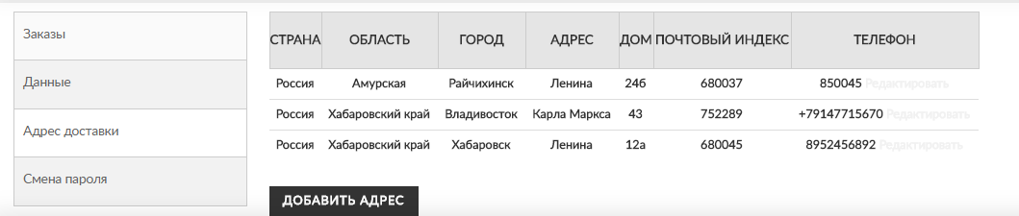

Рисунок 4.8 – Личный кабинет

На рисунке 4.9 приведена страница редактирования адреса доставки

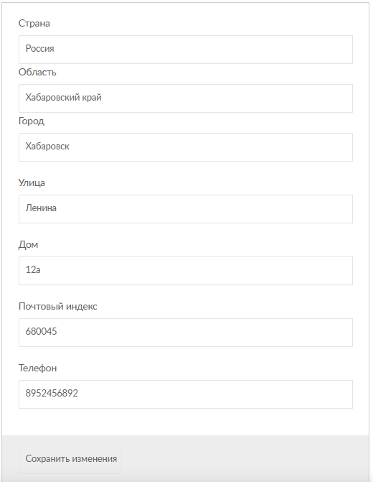

Рисунок 4.9 – Редактирование адреса доставки

По завершению процесса оформления заказа пользователь попадает на страницу, где отображены все его заказы. Данная страница приведена на рисунке 4.10. Как видно из рисунка в первой колонке таблицы отображается порядковый номер заказа пользователя, следом идёт колонка с товарами и их количеством, дата заказа и итоговая стоимость.

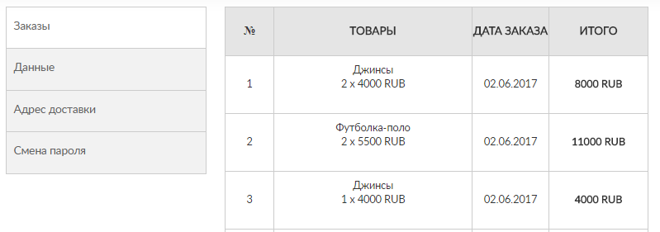

Рисунок 4.10 – Заказы пользователя

# Заключение

В ходе выполнения работы было изучено предприятие-заказчик дипломного проектирования, была спроектирована база данных, обеспечивающая потребности интернет-магазина по продаже одежды. Построены логическая и физическая схемы данных.

Было проведено проектирование бизнес-процессов и структуры информационной системы. Спроектированная система рассмотрена с точки зрения модели вариантов использования, модели анализа, модели проектирования и модели реализации.

На последнем этапе работы был реализован в программном коде интернет-магазин, составлено описание интерфейса. Данный интернет магазин позволяет пользователям выбирать предлагаемые товары, оформлять заказы, а менеджеру сайта вести каталог товаров. В качестве основной технологией при разработке приложения использовалась технология ASP.net MVC.

Таким образом цель работы – разработка интернет-магазина для ведения розничной торговли одежды выполнена.

# Список используемых источников

1. Анисимов, В. В. Проектирование информационных систем: курс лекций [Текст]: в 2 ч. / В.В. Анисимов. – Хабаровск: Изд-во ДВГУПС, 2006. – Ч. 1; Структурный подход. – 2006. – 112 с.
2. Анисимов, В. В. Проектирование информационных систем: курс лекций [Текст]: в 2 ч. / В. В. Анисимов. – Хабаровск: Изд-во ДВГУПС, 2007. – Ч. 2; Объектно-ориентированный подход. – 2007. – 100 с.
3. Юрасов А.В. Электронная коммерция: Учеб. пособие. – М.: Дело, 2003. – 480 с.
4. Царев В.В., Кантарович А.А. Электронная коммерция. – СПБ: Питер, 2002. – 320 с.
5. Национальный открытый университет «ИНТУИТ» [Электронный ресурс]. – Режим доступа http://www.intuit.ru/
6. METANIT.COM сайт о программировании [Электронный ресурс]. – Режим доступа: http://metanit.com/
7. Professorweb [Электронный ресурс]. – Режим доступа: https://professorweb.ru/
8. Mediascope [Электронный ресурс]. – Режим доступа http://mediascope.net/
9. Википедия. Свободная энциклопедия [Электронный ресурс]. – Режим доступа: https://ru.wikipedia.org/